
Искә алу көне.

Кырлаебызда зур тантана

Кырлаебызда халкыбызның бөек шагыйре Габдулла Тукайның тууына 140 ел тулуга багышланган зур тантана узды.
Бәйрәмдә Татарстан Республикасы Рәисе Рөстәм Нургали улы Миңнеханов үзе, күренекле язучылар, сәнгать әһелләре һәм Тукай иҗатын сөючеләр катнашты.
“Туган телеңне онытсаң, рухыңны югалтырсың…”– дип язган шагыйрь. Туган телен белмәгән кеше үз халкыннан да, милли тамырларыннан да аерыла, туган җиренә дә ят була. Габдулла Тукай татар шигъриятенең иң якты йолдызы, милләтебезнең йөзек кашы. Шагыйрь калдырган иҗат мирасы — безнең горурлыгыбыз. Тукае булган халык бәхетле. Туган тел көне һәрвакытта да тынычлык, дуслык һәм татулык бәйрәме булсын иде.
Бу бәйрәм, чыннан да, безнең өчен зур вакыйга булды. Ул безгә Габдулла Тукайның безнең тормышыбыздагы, милли үсешебездәге ролен тагын бер кат искә төшерде. Аның шигырьләре, әсәрләре – ул безнең рухи азыгыбыз, милли үзаңбызның нигезе. Тукай безгә туган телнең, милли гореф-гадәтләрнең, тарихның никадәр мөһим булуын аңлатты. Ул безне берләштерде, милли хисләрне уятты, киләчәк буыннарга юл салды. Бүгенге көндә, туган телне саклау, аны үстерү – ул безнең иң зур бурычыбыз. Тукайның сүзләре безгә һәрвакыт юл күрсәтсен. Безнең балаларыбыз, оныкларыбыз да туган телләрен яратып, горурланып сөйләсеннәр иде. Алар да Тукайның иҗаты аша үз халкының бай тарихын, мәдәниятен, рухи дөньясын ачсыннар иде.
Татар теле укытучысы Зарипова Миләүшә Рафис кызы

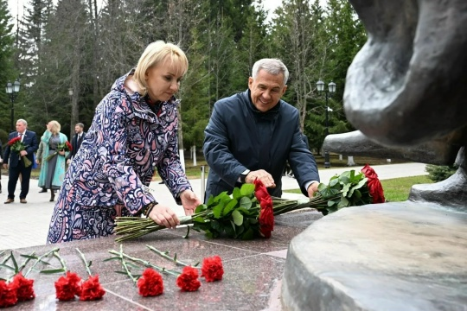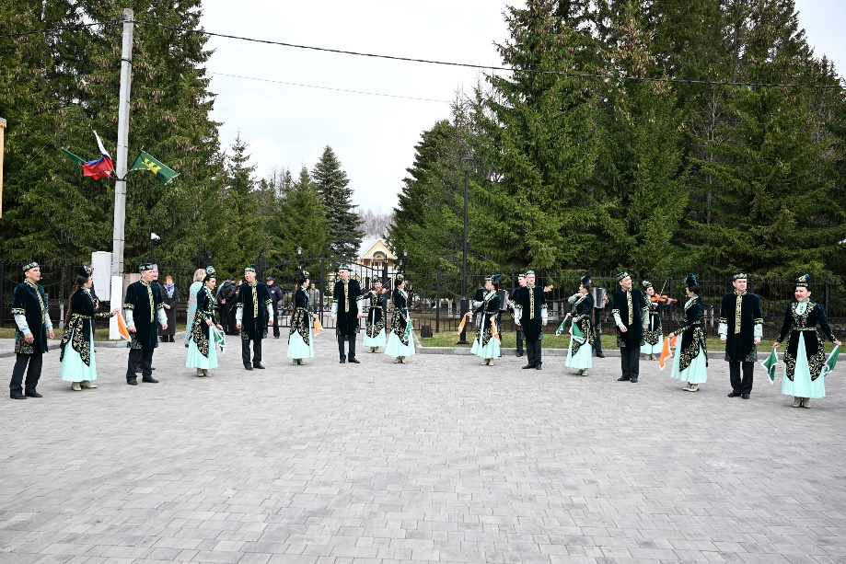

ватандашларын искә ала. Бу көнне бөтен Россия буйлап истәлекле акцияләр уза. Куркынычсызлык айлыгы кысаларында 3 сентябрьдә "Терроризм белән көрәш көне" уңаеннан мәктәптә 1-6 класслар, 7-11 класслар өчен бердәм дәресләр булып узды. Укытучы Шигапова Г. Х. бу дәресләрне, укучыларның яшь үзенчәлекләрен исәпкә алып, үтемле итеп алып барды.

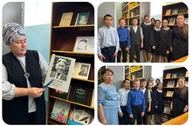
18 нче сентябрь Татарстанның халык язучысы Гариф Ахуновның 100 еллыгы билгеләп үтелде. Шул уңайдан мәктәбебез китапханәсендә аңа багышлап күргәзмә һәм "Күпкырлы шәхес " дип аталган чара узды.Чарада укучылар Гариф Ахуновның биографиясе һәм күпсанлы китаплары белән таныштылар. Туган ягыбыздан чыккан язучыбыз белән танышып, горурлану хисләре кичерделәр.

Апрель ,2026
№ 8

Табигатьнең матур почмагында
Дөньяга килгәнсең син,Тукай!
Әти-әни сүзен әйтә алмый,
Ятим калгансың син,Тукай!
Кырлай сиңа зур таяныч булган,
Кулдан-кулга йөргән чагыңда.
“Күңелле чаклар!” дип искә алып
Уфтангансың ялгыз чагыңда.
Алты күгәрчен эчендә
Син бер чәүкә булгансың.
Юатучы, кызганучы
Тукай “очратмагансың”.
Туган телем минем Тукай теле,
Илһам һәм көч бирә йөрәккә.
Сандугачтай озак сайрамадың
Тукай таңда кунып тирәккә.
Тик шулайда күңелләрдә,
Телебездә һаман яшь Тукай!
Кыска гомерләрне биргән,
Бары сиңа,Тукай, бер Ходай!
Шигырь-әкиятләрең укып,
Моң һәм дәрт ала халык.
“Туган тел”ең,”Әллүки”ең көйләп,
Зурлый ,Тукай, сине бар халык!

Корбангалиева Илгизә

Апрель аена сынамышлар
4 апрельдә кояш кызарып баеса, яшелчә уңышы уңар. Ала каргалар коенса, җылыта.
5 апрельдә аяз төн - иртәнге суыклар билгесе.
6 апрельдә төн җылы булса, яз матур килер.
7 апрельдә көн җилле, бәс яки томан булса, уңышлы ел килә.
8 апрельдә көн нинди булса, 8 октябрьдә дә шуны көт.
9 апрель көнне көндез әтәч кычкырмаса, 2-3 көннән явым-төшем булыр.
10 апрельдә кояш кызарып чыгып, тиз арада болыт артына качса, яңгыр явар.
11 апрельдә кояш болытка утырса, кара каргалар төркемләп очса - яңгырга. Саесканнар агачның аскы ботакларына оя корса, җәй яшенле булыр.
12 апрельдә тузганак чәчәк атса, җәй кыска булыр.
13 апрельдә иртәдән яңгыр сибәләп торса, җәй дә яңгырлы килер.
14 апрельдә боз кинәт китсә, ел җиңел, уңышлы булыр.
15 апрельдә елгалар ярларыннан ташып акса, печән күп булыр.
16 апрельдә зирек агачының «алка»лары күп булса - солы, күркәләре күп икән арпа уңар.
17 апрельдә көн кояшлы булса, бодай бөртеге күп булыр.
18 апрельдә көндез җылы, төнлә салкынча икән, тотрыклы һава торышы килә дигән сүз.
19 апрельдә көн җилсез, тыныч икән, язгы сабан культуралары уңар.
20 апрельдә яңгыр яуса - балан, суык һәм кояш булса, икмәк, карабодай уңар.
21 апрельдә көн кояшлы икән, җәй җылы килер. Көн бозылып торса, икмәк уңмас.
22 апрельдә һава торышы «утырып» беткән икән, коры җәй көтегез.
23 апрельдә кояш томан әсирлегендә булса, икмәк уңышы уңар.
24 апрель көнне сулар агып бетмәсә, яз соңга кала.
25 апрельдә төш вакытында болытлар куерса, ике көн тоташ яңгыр явар.
27 апрельдә катлам-катлам болытлар җәелсә, атна-ун көн эчендә явым-төшем булмас.
28 апрельдә җил көньяктан иссә – яңгырга.
29 апрель көнне салават күпере чыкса, һава торышы бозылыр.
30 апрельдә бал кортлары шәмәхә төскә кунса, чия уңышы мулдан булыр.

Газетаны оештыручы һәм баш редактор:
татар теле һәм әдәбияты укытучысы
Әхмәтгалиева Эльмира Алис кызы
Редколлегия әгъзасы:
Мифтахетдинова Фирдания Ансар кызы

Индекс- 422020

Адрес: ТР, Арча муниципаль районы ,Яңа Кырлай авылы, Үзәк урам, 2 йорт.
Күңелләрдә мәңге калсын кыңгыраулы
мәктәп еллары

Тукайга
”
"

8
1

Бу санда:

Язгы кояшның беренче җылы нурлары Г. Тукай исемендәге Яңа Кырлай урта мәктәбенең тәрәзәләренә бәрелеп, яңа көнне игълан итте. Әмма бу көн гадәти булмаган, ул "ЭКОЯЗ-2026" дип исемләнгән зур хәрәкәтнең башлангычы иде. Бу елны, һәрберебезнең табигатьне саклауда актив катнашуы, аны киләчәк буыннарга чиста килеш тапшыру теләге, яңарак көч белән яңгырады. Әлеге максатны күздә тотып, без 9 нчы сыйныф укучылары, үзебезнең энергиябез һәм энтузиазмны берләштереп, мәктәп яны территориясен җыештыруда актив катнаштык. Безнең өчен бу гади эш түгел иде, ә табигатькә булган мәхәббәтебезне, аны сакларга дигән теләгебезне күрсәтү мөмкинлеге иде. Иртән иртүк, кояш әле тулысынча күккә менмәгән вакытта, кулларга перчаткалар киеп, капчыклар алып, мәктәп территориясенә чыктык. Һәрберебез үз өлешебезгә тиешле эшне сайлап алдык: кемдер чүпләрне җыя, кемдер коры яфракларны себереп чыга, кемдер тырма белән чәчәклекне тәртипкә китерә. Безнең йөзләребездә шатлык, бердәмлек һәм уртак максатка омтылыш чагыла иде. "ЭКОЯЗ-2026" – бу бик зур һәм кирәкле проект. Безнең максатыбыз – һәр укучыны табигатьне саклауга җәлеп итү, аларда экологик культура тәрбияләү. "ЭКОЯЗ-2026" – ул бары тик бер еллык чара түгел, ә һәрберебезнең күңелендә утырган зур хәрәкәт. Бу язны да без табигатькә мәхәббәт һәм хөрмәт белән каршы алыйк, һәр көнне табигатьне саклау турында уйлап яшик! Чөнки табигать – ул безнең гомеребезнең чишмәсе, безнең киләчәгебез. Һәм аны саклау – һәрберебезнең изге бурычы. 9 нчы сыйныф укучысы Хайдарова Илүзә 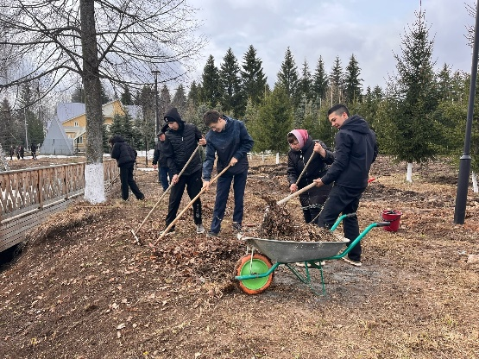 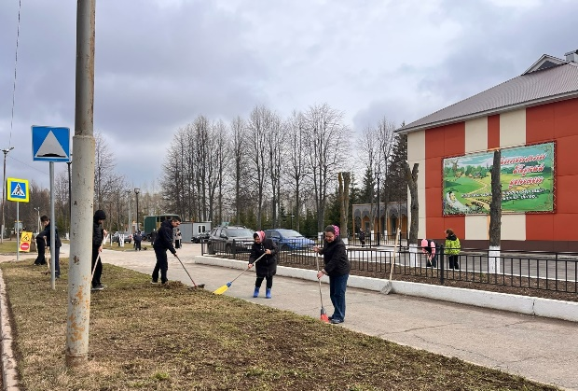 «Табигатьне сакла» рәсем конкурсы
Планетабыз безнең уртак йортыбыз, без аны сакларга тиеш. "ЭКОяз 2026" республика конкурсының “Язгы илһам калейдоскобы” атнасы рамкаларында 13 -16 апрельдә 4 нче сыйныф укучылары “Табигатьне сакла” исеме астында рәсем конкурсы уздырдылар. Укучылар рәсемнәрдә табигатькә сакчыл караш һәм экологик проблемаларны чагылдырдылар.
Әхмәтҗанова Илзирә, Галимҗанова Гөлназ һәм Ибрагимова Диләрә “Тирә-юнь дөнья” район конкурсының “Экология балалар күзе белән” номинациясендә 2 нче урын алдылар.

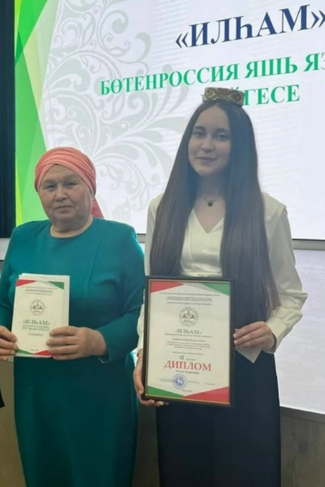
Казан федераль университетының Филология һәм мәдәниятара багланышлар институтында яшь шагыйрьләр һәм язучыларның “Илһам” Бөтенроссия конкурсында җиңүчеләрне бүләкләү тантанасы үтте. Конкурс Татарстаннан һәм Россиянең башка төбәкләреннән 600 дән артык мәктәп укучысын берләштергән, ә зона этапларында 300 гә якын яшь иҗатчының эшләре бәяләнгән.
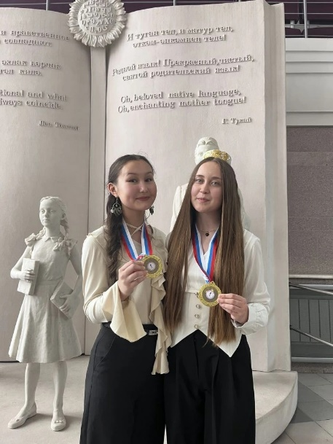
Мәктәбебезнең 10 нчы сыйныф укучысы Ганеева Алинә журналистика номинациясендә 2 урынны яулады. Котлыйбыз!
Татар теленнән Федераль олимпиада җиңүчеләре:
Хайдарова Илүзә 9 класс 3 урын
Ганеева Алинә 10 класс 3 урын
Кызларыбызны җиңүләре белән котлыйбыз
Җитәкчеләре Зарипова Миләүшә Рафис кызы
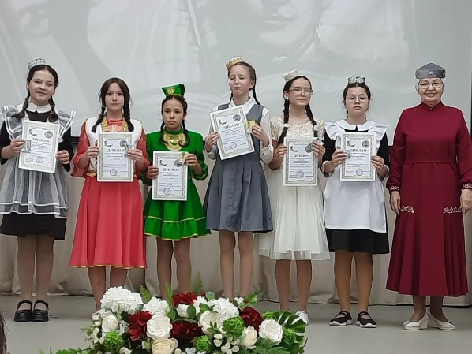
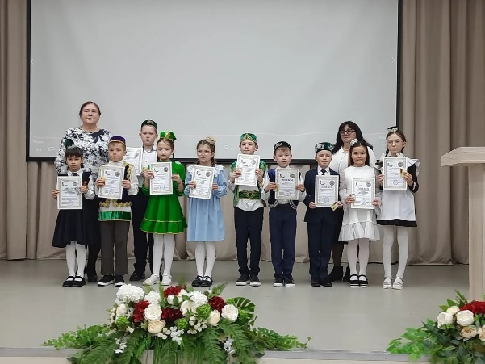
Габдулла Тукайның тууына 140 еллыгына багышланган "Тукай- шигъри чишмәбез" исеме астында шигырь сөйләүчеләр бәйгесе булып узды. Бу бәйгеде безнең мәктәп укучылары катнашып призлы урыннар яуладылар. 3 нче сыйныф укучысы Әхмәтҗанова Диләрә 2 нче урынга, 6 нчы сыйныф укучысы Галиуллина Раяна 3 нче урынга лаек булдылар. Котлыйбыз! Уңышлар телибез!
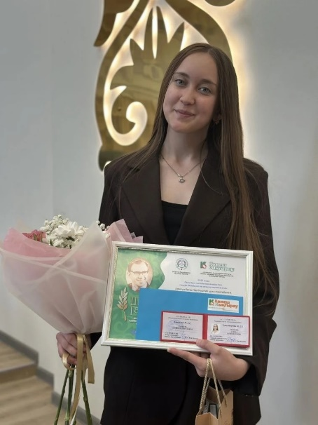
16 апрель көнне Яр Чаллы шәһәрендә «Көмеш кыңгырау дусларын җыя» тантанасында Шәүкәт Галиев премиясен тапшыру узды. Быел премия җиденче тапкыр тапшырылды. Әлеге бүләк 4 балага һәм бер өлкән язучыга газетага басылып чыккан язмалары, «Көмеш кыңгырау» белән даими хезмәттәшлеге өчен тапшырыла.
Бүләккә районыбызның «Нур» балалар телестудиясе журналисты, мәктәбебезнең 10 нчы сыйныф укучысы Ганеева Алинә лаек булды. Алинәне зур җиңүе белән котлыйбыз

Укучыларыбызның уңышлары
Шушмабаш гомуми урта мәктәбендә "Габделхәй Кәримов исемендәге "Авылым офыклары" фәнни- гамәли конференциясе" узды. Уңышлы чыгыш ясап, укучыларыбыз җиңү яулап кайттылар: Фәсхетдинов Илшат ( җитәкчесе Шакирова К.Д.), Агеева Екатерина ( җитәкчесе Гайфуллина Л.Х.). Котлыйбыз сезне!
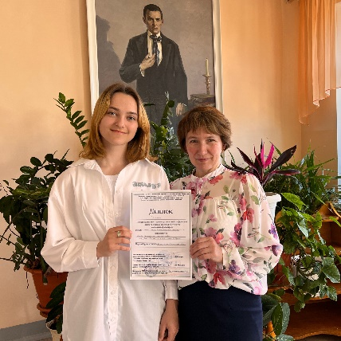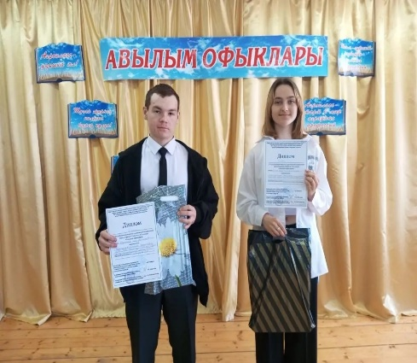
Казанның Дәрвишләр бистәсендә "Мин дөньяга хисләрем һәм мәхәббәт аша карыйм" дип аталган Рәдиф Гаташ исемендәге IV Бөтенроссия фәнни-гамәли тикшеренү һәм иҗади эшләр конференциясе узды. Әлеге конференциядә 8 нче сыйныф укучысы Минуллина Язилә (җитәкчеләр Гайфуллина Л.Х., Шакирова И.М.) һәм инглиз теле укытучысы Шакирова И.М. үз юнәлешләрендә уңышлы катнашып, җиңү яуладылар. Котлыйбыз аларны, киләчәктә дә уңышлар телибез!

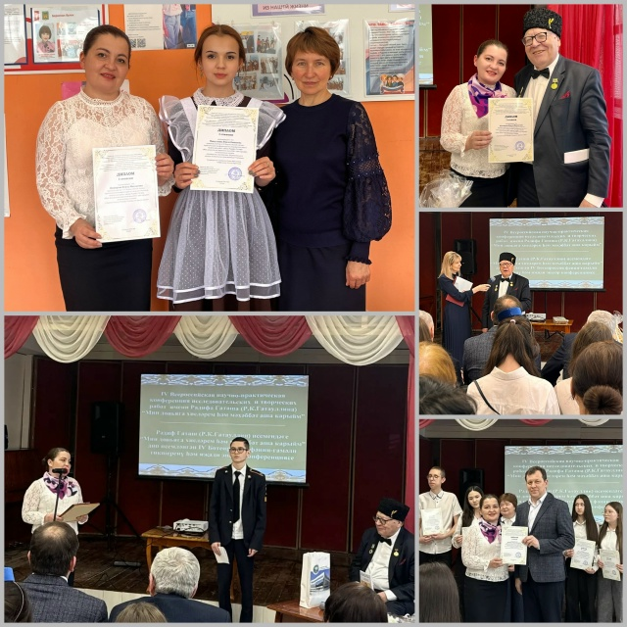

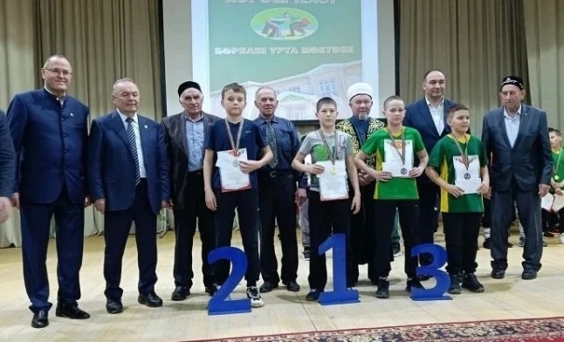
11апрель көнне Балтач районы Борбаш авылында РСФСРның һәм Татарстанның атказанган спорт остасы Фидаил Нури улы Шакиров истәлегенә 2012 нче елгы һәм аннан яшьрәк малайлар арасында көрәш ярышлары узды. Ярышларда Арча, Балтач, Кукмара, Әлмәт, Теләче, Лаеш районнарыннан, Мари Иленнән 110 көрәшче катнашты.
Укучыбыз Ахметгалиев Данияр(43 кг) үз үлчәмендә 3 урынга ия булды Данияр һәм аның тренеры Саляхов М. Р. киләсе ярышларда тагын да зуррак үрләр яулавларын телибез

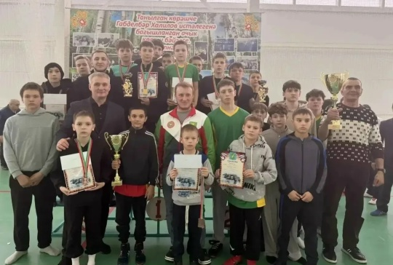
Әтнәдә легендар көрәшче Габделбәр Халилов истәлегенә 2010 нчы елгы һәм аннан яшьрәк егетләр арасында көрәш ярышлары узды. Ярышларда Арча, Әтнә, Саба, Питрәч, Биектау, Теләче, Лаеш районнарыннан, Казан шәһәреннән, Мари Иленнән көрәшчеләр катнашты. Арча көрәшчеләре арасында безнең мәктәп укучысы Минуллин Раяз да бар иде. Әлеге ярышта ул 3 урынга ия булды. (тренеры Саляхов М.Р.) Котлыйбыз сине, Раяз! Афәрин!

Мәктәбебез командасы Арча муниципаль районының гомуми белем бирү учреждениеләре арасында узган Бөтенроссия хәрби-патриотик "Зарница 2.0" уенының муниципаль этабында актив катнашты. Катнашучылар физик әзерлекләрен күрсәтүче төрле этапларда сынаулар үттеләр.
"Зарница 2.0" уенында катнашу команда рухын, физик әзерлекне үстерүгә һәм Ватанга мәхәббәт, патриотизм тәрбияләүгә юнәлдерелгән иде. Безнең мәктәптә Ватанын якларга һәм актив гражданлык позициясен күрсәтергә әзер булган яңа буын патриотлар үсүенә горурлык белән карыйбыз. Барлык катнашучыларны һәр этапны уңышлы тәмамлаулары белән котлыйбыз!
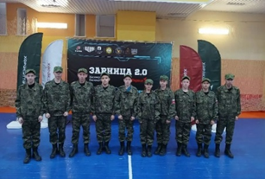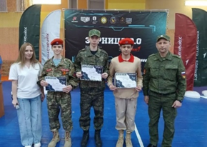
6

3
6
Куркынычсыз тәгәрмәч - 2026
Арчаның 5 нче номерлы гимназиясе базасында "Куркынычсыз тәгәрмәч – 2026" дип исемләнгән район велосипед ярышы узды. Бу көнне безнең мәктәпнең "Светофор" командасы да актив катнашты. Командабыз, һәрвакыттагыча, зур энтузиазм һәм әзерлек белән килде. Катнашучыларыбызның һәрберсе, юл хәрәкәте кагыйдәләрен яхшы белгән һәм велосипедта оста йөргән укучылардан тора иде. Ярышның программасы бик бай иде. Без төрле сынауларны үтәргә тиеш идек: юл хәрәкәте кагыйдәләренә караган сорауларга җавап бирү, велосипедта төрле маневрлар ясау, хәтта беренче медицина ярдәме күрсәтү күнекмәләрен тикшерү дә бар иде. Безнең "Светофор" командасы һәрбер сынауда актив һәм уңышлы чыгыш ясады. Ярыш ахырында, һәр командага катнашулары өчен рәхмәт белдерелде. Безнең "Светофор" командасы , җиңүчеләр арасында булмаса да, үзебезне бик канәгать хис иттек. Безнең йөзләрдә елмаю, күңелләрдә горурлык иде.
Хадиева Алия 5 нче сыйныф укучысы
Арча агросәнәгать колледжында 9нчы сыйныф укучылары өчен кызыклы экскурсия
13 апрель көнне безнең 9нчы сыйныф укучылары Арча агросәнәгать колледжында булып кайттылар. Бу сәфәр алар өчен бик файдалы һәм хәтта серле дә булды, чөнки алар әлеге уку йортының серләренә төшенделәр.
Укучылар колледжның заманча укыту лабораторияләренә кереп, анда нинди мөмкинлекләр барлыгын күрделәр. Алар, чынлап та, бу уку йортында укуның нинди өстенлекләре барлыгын ачыкладылар. Бигрәк тә, аларның киләчәк һөнәрләрен сайлауда яңа юллар ачылган кебек булды.
Колледждагы яңа җиһазлар, һәрбер практик дәрескә зур игътибар бирелүе аларны бигрәктә сокландырды. Укучылар, чын белгечләр белән аралашып, аларның эш тәҗрибәләре турында да кызыксындылар. Бу очрашу, һичшиксез, аларның киләчәккә планнар коруларына, һөнәри юнәлешләрен ачыклауларына зур ярдәм итәр.
Сыйныф җитәкчесе Шакирова Клара Данил кызы
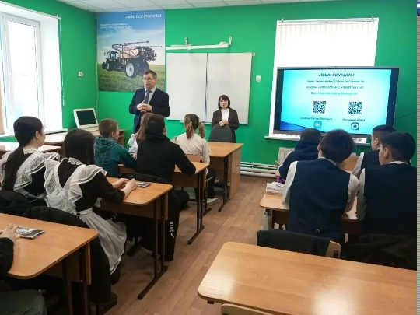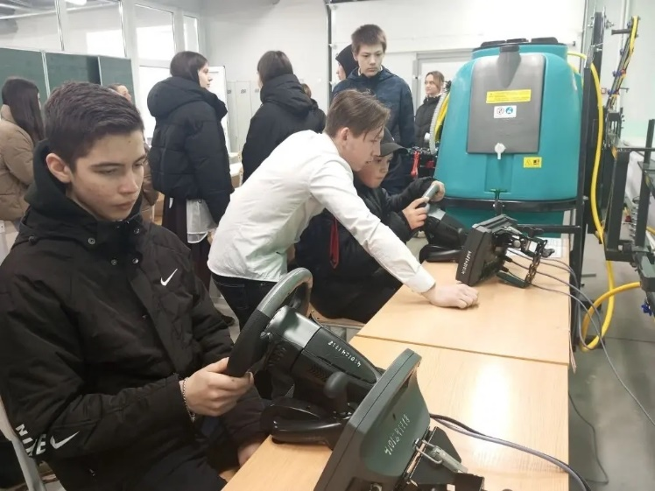

4 апрель көнне дөньякүләм «Татарча диктант» акциясе уздырылды. Бу чара бөек шагыйребез Габдулла Тукайның 140 еллыгына багышланды. Акциянең төп максаты – татар теленә һәм мәдәниятенә игътибарны арттыру, дөньяның төрле почмакларында яшәүче татарларны берләштерү, тел белемен тикшерү мөмкинлеге тудыру, әдәби татар телен кулланучыларның санын арттыру һәм татар теленә мәхәббәт уяту иде. Әлеге акция татар телен саклау һәм үстерүгә зур өлеш кертә, милләтебезнең рухи байлыгын киләчәк буыннарга тапшыруда мөһим роль уйный. «Татарча диктант» акциясе елдан-ел киңрәк масштабта уза, катнашучылар саны арта бара. Бу чара татар теленең заманча шартларда да актуальлеген һәм кирәклеген күрсәтә, яшь буынны туган телгә мәхәббәт белән тәрбияләүгә ярдәм итә. Диктант язу барышында катнашучылар үзләренең тел белемен ныгыта, орфография һәм пунктуация кагыйдәләрен искә төшерә, ә иң мөһиме – татар теленең матурлыгын һәм байлыгын тагын бер кат тоя. Акциянең нәтиҗәләре буенча алынган мәгълүматлар татар телен өйрәнү һәм укыту методларын камилләштерү өчен файдалы булачак. Шулай ук, бу чара татар телен саклау һәм үстерүгә багышланган башка проектларны гамәлгә ашыруда илһам чыганагы булып тора. Мәктәпләр, югары уку йортлары, мәдәни үзәкләр һәм иҗтимагый оешмалар арасында хезмәттәшлек ныгытыла, татар телен өйрәнүгә кызыксыну уята торган яңа форматлар һәм чаралар барлыкка килә. Татар телен саклау һәм үстерү – һәркемнең уртак бурычы. Татар теле укытучысы Әхмәтгалиева Эльмира Алис кыз
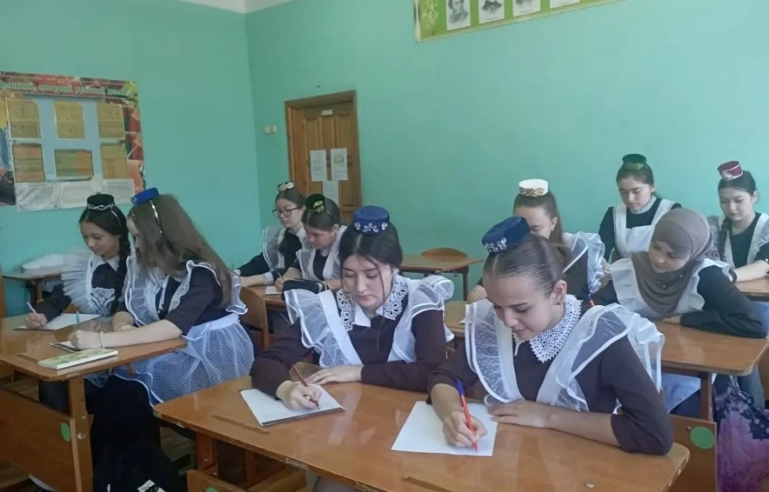

3
5
4

ССссссс
Сәхифәне Курса разъезды

